HTML简介

超文本标记语言，是一种用于创建网页的标准标记语言。

HTML元素

HTML 元素以开始标签起始

HTML 元素以结束标签终止

元素的内容是开始标签与结束标签之间的内容

某些 HTML 元素具有空内容（empty content）

空元素在开始标签中进行关闭（以开始标签的结束而结束）

大多数 HTML 元素可拥有属性

html中的元素一般有一个开始标签还有一个结束标签，例如<p></P>

空元素，没有内容的HTML元素被称为空元素。空元素是在开始标签中关闭的，例如<br/>，虽然说，习惯上写<br>更简单，但好像是越来越推荐写<br/>

然后是建议HTML的标签名使用小写：<p></p>，而不是<P></P>

HTML头部

<head>

<head> 元素包含了所有的头部标签元素。在 <head>元素中你可以插入脚本（scripts）, 样式文件（CSS），及各种meta信息。

可以添加在头部区域的元素标签为: <title>, <style>, <meta>, <link>, <script>, <noscript>, and <base>

1. <title>

<title>标签定义了不同文档的标题

就是浏览器页面上的这个

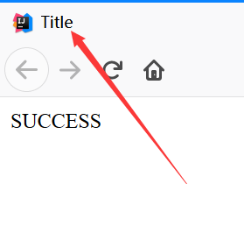

1. <base>

<base>标签描述了基本的链接地址，该标签作为HTML文档中所有的链接标签的默认链接

下面学了<a>标签之后再来试试这个，看看他说的对不对

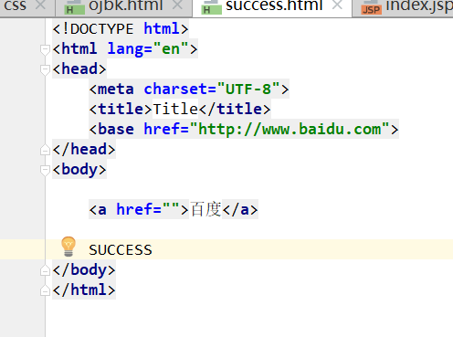

1. <link>元素

<link>标签定义了文档与外部资源之间的关系

<link>标签通常用于链接到样式表

<link rel="stylesheet" type="text/css" href="mystyle.css">

1. <style>

<style>标签定义了HTML文档的样式文件引用地址

在<style>元素中你可以直接添加样式来渲染HTML文档

1. <meta>

meta标签描述了一些基本的元数据。

<meta> 标签提供了元数据.元数据也不显示在页面上，但会被浏览器解析。

meta 元素通常用于指定网页的描述，关键词，文件的最后修改时间，作者，和其他元数据。

元数据可以使用于浏览器（如何显示内容或重新加载页面），搜索引擎（关键词），或其他Web服务。

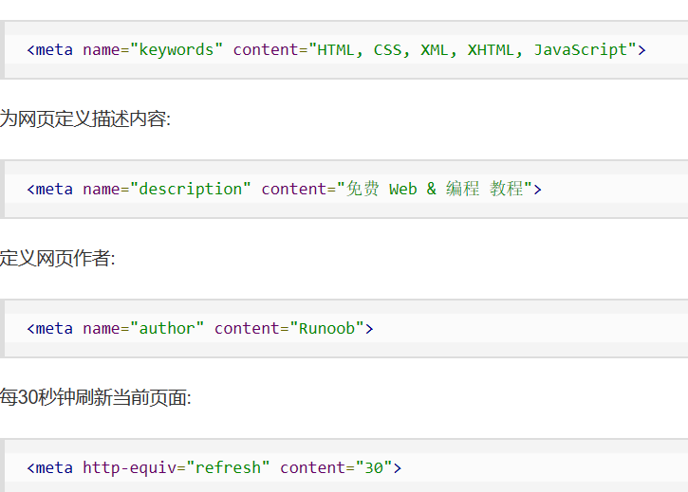

我感觉还是这个鬼东西见的比较多



1. <script>

<scrpt>标签用于加载脚本文件，如：JavaScript

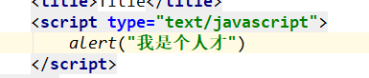

HTML中引入CSS样式的方式

1. 内联样式- 在HTML元素中使用"style" 属性



1. 内部样式表 -在HTML文档头部 <head> 区域使用<style> 元素 来包含CSS

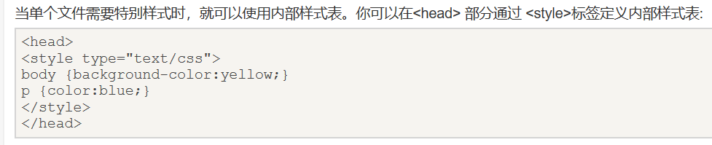

1. 外部引用 - 使用外部 CSS 文件

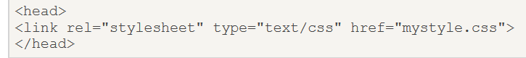

下面是<body>标签里面的内容

HTML属性

HTML元素可以设置属性

属性可以在元素中添加附加信息

属性一般描述于开始标签

属性总是以名称/值对的形式出现，比如：name=“value”

一般的元素都能设置id、class、style、title四中属性，id和class是为了引用标签，style是设置标签的样式，title描述了元素的额外信息

HTM注释的写法

<!--这是一个注解-- >

HTML查看源代码

浏览器右键->查看源代码

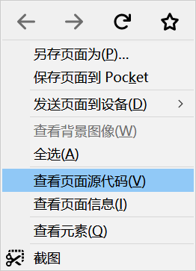

HTML文本格式化

1. 粗体<b>
2. 着重<em>
3. 斜体字<i>
4. 小号字<small>
5. 加粗<strong>
6. 下标字<sub>
7. 上标<sup>
8. 插入字<ins>
9. 删除字<del>（~~删除字~~）
10. <address>地址标签，其实就是用了一个独成一段加斜体，你可以用不同的别的标签来产生这个跟这个标签相同的效果

HTML段落

<p>内容</p>

<p>另一段</p>

这个标签里面的内容自成一段

如果你不想让内容自成一段，只是想换个行，请用<br/>

HTML标题

<h1>内容</h1>

<h2>内容</h2>

<h3>内容</h3>

<h4>内容</h4>

<h5>内容</h5>

<h6>内容</h6>

这个试试就知道了，，标签里面的字体越来越小，你会发现他们的作用都有：独成一段、加粗字体、放大缩小字体

<hr>元素可以用于分隔内容

HTML链接

<a href=”http://www.baidu.com”> 内容</a>

1. 这个标签一般的作用就是设置一个超链接，点击内容，就会跳转到href指定的页面

href：指定链接的目标

target：属性规定在何处打开被链接文档

_blank:在新窗口中打开被链接文档

_self:在被点击时的同一框架(默认)

_parent：在父框架中打开被链接文档

_top：在窗口主题中打开被链接文档

1. 作为锚点，记录位置，例如网站上的“置顶”按钮
2. 难以想象的是这个标签还可以打电话、发邮件，简直丧心病狂

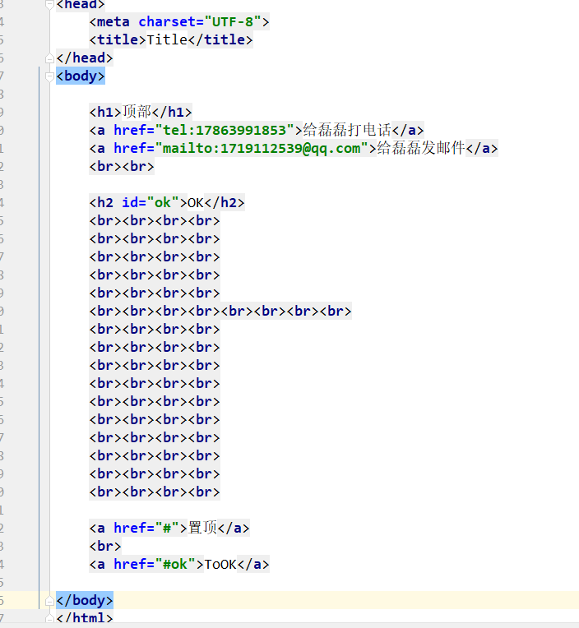

1. 协议限定符

href中我们可以写javascript代码，比如href=”javascript:while(1){alert(‘你中毒了’)}”，当我们写上这行代码的时候，我们点击这个a标签之后浏览器就会一直弹出对话框。

（希望你不要去坑你的舍友。。。）

HTML图像

在 HTML 中，图像由<img> 标签定义。

1. src属性

要在页面上显示图像，你需要使用源属性（src）。src 指 "source"。源属性的值是图像的 URL 地址。

1. alt属性

alt属性用来为图像定义一串预备的可替换的文本

在浏览器无法载入图像，替换文本属性告诉读者她们失去的信息。此时，浏览器将显示这个替代性的文本而不是图像。为页面上的图像都加上替换文本属性是个好习惯，这个有助于更好的显示信息，你肯定也经理过，你网速极其慢的时候，图片加载不出来，只能看到那些纯文本，就是这个设置的

1. 设置图像的高度与宽度

height（高度） 与 width（宽度）属性用于设置图像的高度与宽度。

指定图像的高度和宽度的一个很好的习惯。如果图像指定了高度宽度，页面加载时就会保留指定的尺寸。如果没有指定图片的大小，加载页面时有可能会破坏HTML页面的整体布局。

1. title属性

图片提示符，鼠标放上去就显示这里面设置的文字

HTML表格

常用表格样式

表格由 <table> 标签来定义。每个表格均有若干行（由 <tr> 标签定义），每行被分割为若干单元格（由 <td> 标签定义）。字母 td 指表格数据（table data），即数据单元格的内容。数据单元格可以包含文本、图片、列表、段落、表单、水平线、表格等等

例如：

<table border="1">

<tr>

<th>Header 1</th>

<th>Header 2</th>

</tr>

<tr>

<td>row 1, cell 1</td>

<td>row 1, cell 2</td>

</tr>

<tr>

<td>row 2, cell 1</td>

<td>row 2, cell 2</td>

</tr>

</table>

<table>：定义一个表格

<tr>：定义表格的行

<td>：定义表格的单元

<th>:定义表格的表头

align：表格的对齐方式，可以设置为left，center，right

以上是比较常用的表格形式，如需表格里的其他标签，请参看文档

合并表格

<th>和<td>中都有属性colspan和rowspan，可以在其中设置合并的行数或者列数

colspan：合并行

rowspan：和并列

HTML列表

1. 有序列表

例如：<ol>

<li>Coffee</li>

<li>Milk</li>

</ol>

显示结果

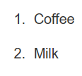

<ol>中有一个type属性：

可以设置为”1” ”a” ”A” ”i” “I”，这样显示就可以按照英文字母、罗马字母进行排序

1. 无序列表

<ul>

<li>Coffee</li>

<li>Milk</li>

</ul>

显示结果

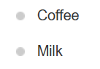

<ul>中有一个type属性，可以设置为disc（实心圆）、square（方块）、circle（圈）

1. 因为列表这种父子关系非常好，所以，网页的导航栏一般都是用这个做的

例如：淘宝



HTML区块

1. HTML标签的分类（了解）
2. 内联元素（行级元素）

内容决定元素所占位置，不可以通过css改变宽高

例如：<h1><p><ul><table>

1. 块级元素

独占一行，可以通过css改变宽高

例如：<b><td><a><img>

C)行级块元素

内容决定元素所占位置，但可以通过css改变宽高

1. <div>元素

HTML <div> 元素是块级元素，它可用于组合其他 HTML 元素的容器。

<div> 元素没有特定的含义。除此之外，由于它属于块级元素，浏览器会在其前后显示折行。

如果与 CSS 一同使用，<div> 元素可用于对大的内容块设置样式属性。

<div> 元素的另一个常见的用途是文档布局。它取代了使用表格定义布局的老式方法。使用 <table> 元素进行文档布局不是表格的正确用法。<table> 元素的作用是显示表格化的数据。

1. <span>元素

HTML <span> 元素是内联元素，可用作文本的容器

<span> 元素也没有特定的含义。

当与 CSS 一同使用时，<span> 元素可用于为部分文本设置样式属性。

1. <div>和<span>标签虽然说本身什么样式都没有，就比如说，你用他们圈上一些文本，就不像<b><i>等标签一样会有样式，他们啥样式没有，可以更好更自由的去设计css样式，所以他们很重要。（在其他标签外边圈上即可）

例如：

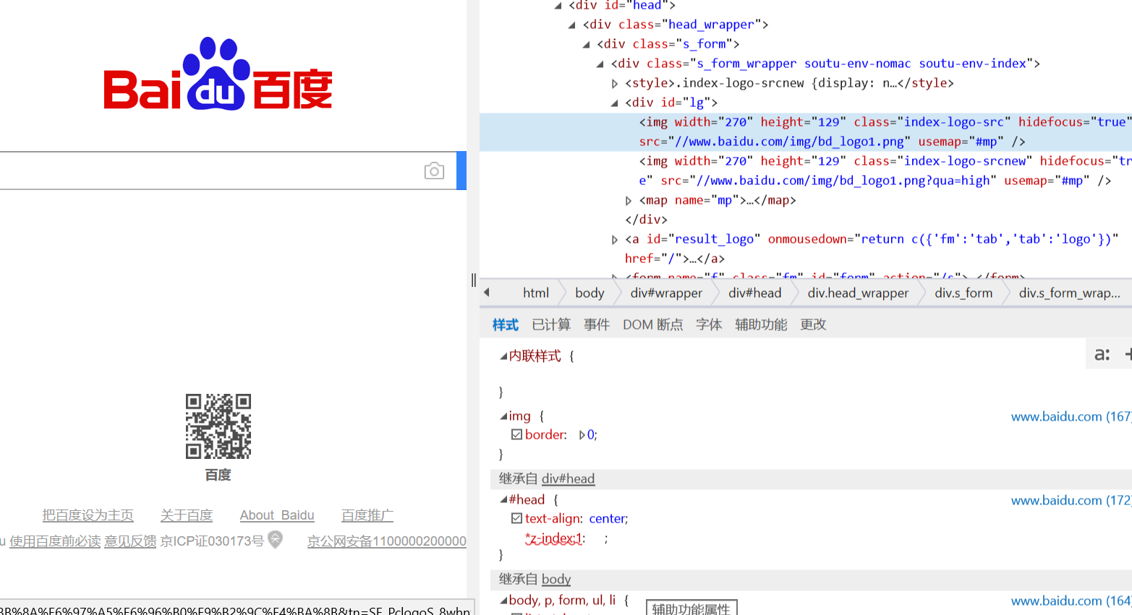

百度这个图片可以看出来，，，img标签被一堆div标签层层包围，然后通过引用id啦class啦，层层设计样式，，，虽然我也不是很清楚，但好像这是前端工程师要干的活。反正div和span标签很重要就是了，不信你打开一个页面看看几乎全是这玩意。

HTML表单

1. form表单，<form>

子标签：input、textarea、label、select、button等

最常用的就是input

一般使用的属性是action和method，action里面可以设置form表单映射的url，而method可以设置为get和post（get/post区别百度一下）

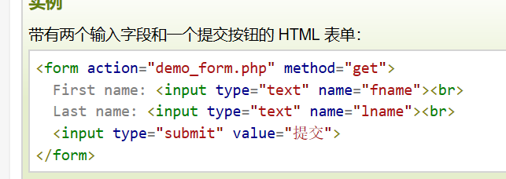

1. input子标签

type属性：设置输入字段的方式

比如：text（文本）password（密码）hidden（隐藏域）、checkbox（复选框）等

1. 文本框

设置input子标签的type属性为text即可，name属性可以标注文本框的名称，value属性可以为文本框设置默认值

1. 密码字段

设置input子标签的type属性为password即可，name属性和value属性同上

1. 单选按钮

设置type为radio即可，如果想定义这几个单选框是一块的（即选了这一个就不能选另一个），就写多个input，让他们的name属性相同，value属性可以设置选择了这个单选按钮之后，提交的具体的值

1. 复选框

设置input子标签的type为checkbox即可，如果想定义这几个复选框是一块的，让他们的name属性相同，value属性可以设置选择了这几个复选框之后，提交的具体的值

补：如果想在复选框和单选按钮中设置默认选项，直接在标签里添加属性checked=”checked”即可

1. 提交按钮

设置input’字标签的type为submit即可，value属性可以设置这个按钮在页面上显示的值，一般不会设置name属性（因为没啥用），这个作用就是点了之后他会跳转到form里面action指定url的界面

1. 重置按钮

设置input标签的type为reset即可，作用是，点了之后重置表单的内容，如果有value默认值，就回复到默认值，如果没有，就清空

上边那些都是设置input里面type不同就是不同的效果，下面介绍的这几个是没有这个type，只能使用标签的

1. 下拉框

<**select name="select"**>  
 <**option value=”化”**>狗</**option**>  
 <**option value=”红”**>猫</**option**>  
</**select**>

真实传到页面的值是value里面的值，比如说你再下拉框里选择的是 猫，其实传的是 红。

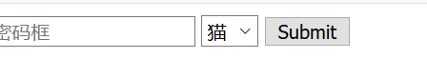



1. 文本域

<textarea>标签，一个文本域，这个东西，你想想留言框差不多就是这个东西

补：上边这些input只要是跟文本输入有点关系的，都有个，placeholder属性，这个属性可以为这些文本框设置提示文字

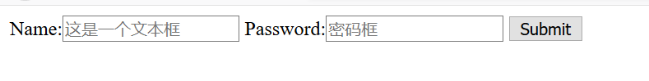

当你获得焦点的时候，这些提示文字会消失，自己试试

HTML框架

<iframe>标签

通过使用框架，你可以在同一个浏览器窗口中显示不止一个页面

语法：<iframe src="URL"></iframe>

HTML颜色

HTML 颜色由一个十六进制符号来定义，这个符号由红色、绿色和蓝色的值组成（RGB）。

每种颜色的最小值是0（十六进制：#00）。最大值是255（十六进制：#FF）。

HTML脚本

<script>标签用于定义客户端脚本，比如JavaScript

HTML字符实体

在 HTML 中，某些字符是预留的。

在 HTML 中不能使用小于号（<）和大于号（>），这是因为浏览器会误认为它们是标签。

如果希望正确地显示预留字符，我们必须在 HTML 源代码中使用字符实体

例如：空格（&nbsp;）、小于号（&lt;）、大于号（&gt;）这三个较为常用

其余请查看HTML文档

URL

URL 是一个网页地址。

URL可以由字母组成，如"runoob.com"，或互联网协议（IP）地址： 192.68.20.50。大多数人进入网站使用网站域名来访问，因为 名字比数字更容易记住。